3 à 9 côtés
- 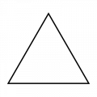
Triangle (3)
- 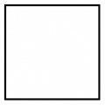
Carré (4)
- 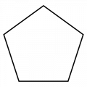
Pentagone (5)
- 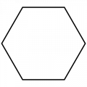
Hexagone (6)
- 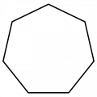
heptagone (7)
- 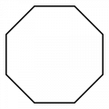
Octogone (8)
- 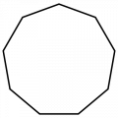
Ennéagone (9)
Articles détaillés : Triangle (3) · Quadrilatère (4) · Pentagone (5) · Hexagone (6) · Heptagone (7) · Octogone (8) · Ennéagone (9)

10 à 19 côtés
- 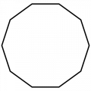
Décagone (10)
- 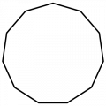
Hendécagone (11)
- 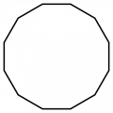
Dodécagone (12)
- 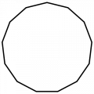
Tridécagone (13)
- 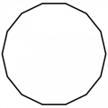
Tétradécagone (14)
- 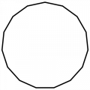
Pentadécagone (15)
- 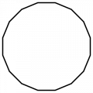
Hexadécagone (16)

